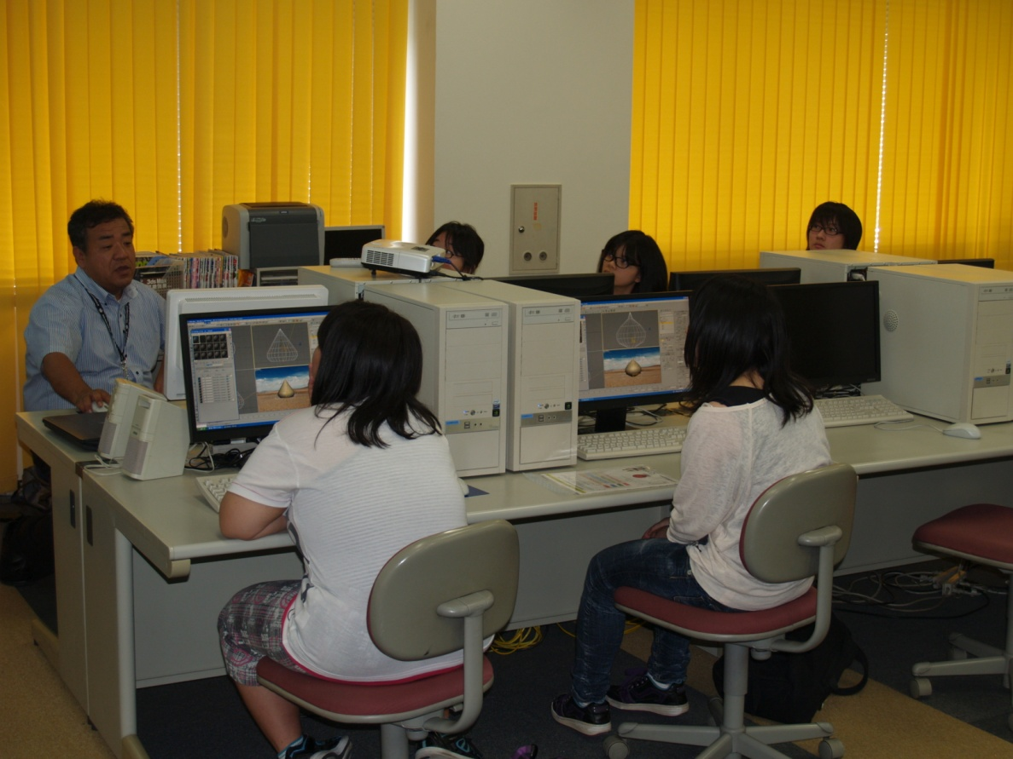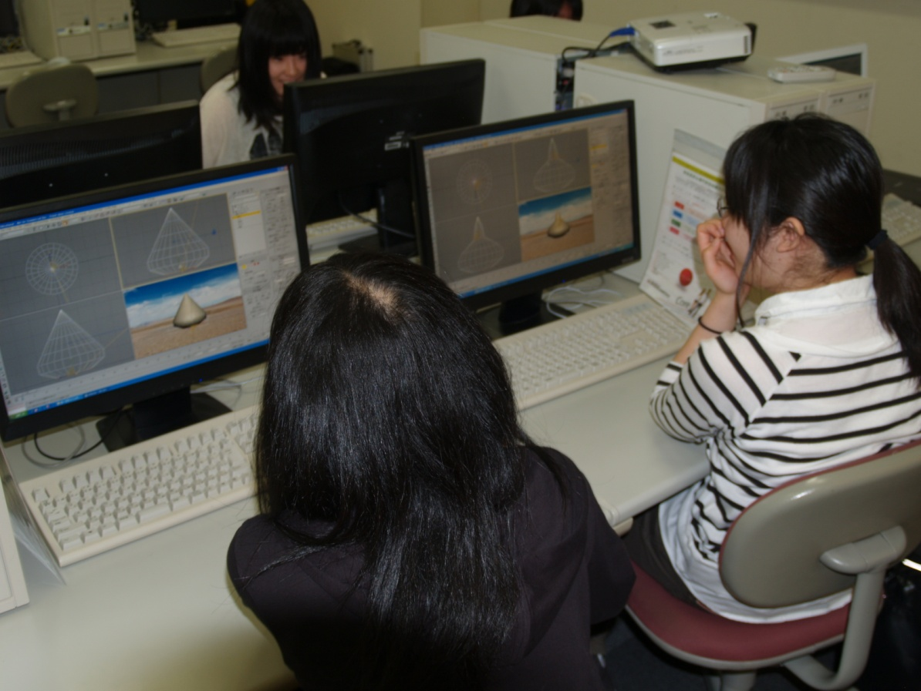

　今回で３回目の参加となりましたが、毎回異なることを学ぶことができて楽しい経験となりました。初回にはプログラミングを組み、実際に自分が作成した画像が動く原理がわかり楽しく学ぶことができました。２回目にはＣＧを作成して基本的な動作を学びましたがセンスが要求されて難しかった反面、やりがいも感じました。

３回目となる今回の体験学習ではアニメーションとしてＣＧを作成してからゲームで使われるような動作をさせました。どのようにＣＧが作られて、どのように動かすのかがわかりました。このような細かい作業を行なってゲームやアニメーションが作られているのだということが分かり、良い経験ができたと思います。

　（　焼津市　３年男子）

